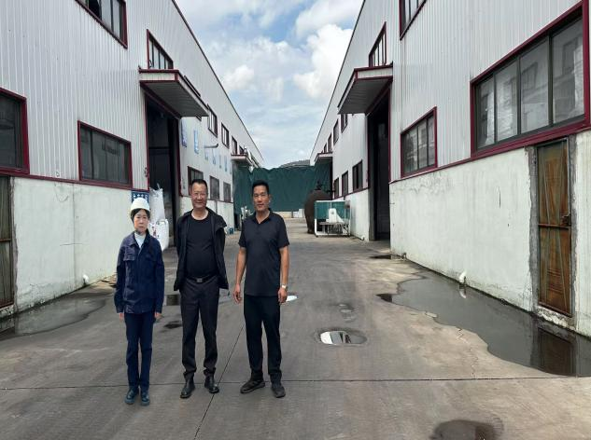
评价师与企业合影：左一周忠菊、中间李毅雄

